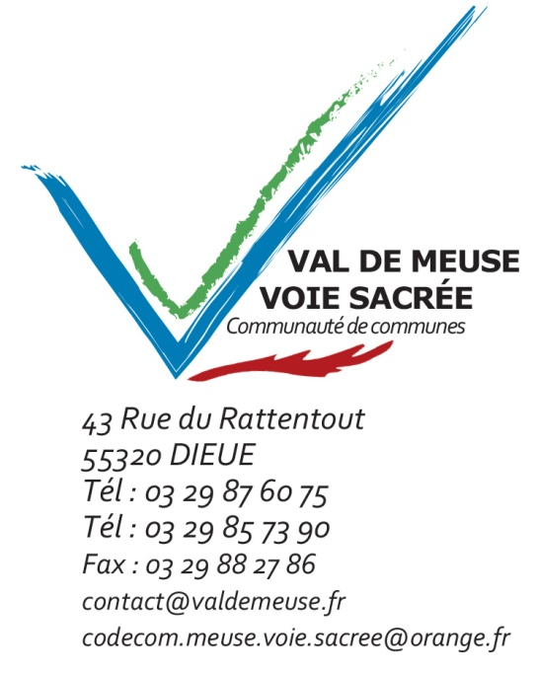

Permanence Enorah
Conseil en rénovation énergétique
Vincent JEANDEMANGE

La Communauté de Communes vous informe que les permanences Enorah suivantes sont annulées :

Mardi 26 juillet à Souilly
Mardi 09 août à Ancemont
Mardi 13 septembre à Ancemont

